ACTIVIDADES PRÁCTICAS. Producción de alimentos de origen animal de acuerdo al contexto social, cultural y económico venezolano
PROCEDIMIENTO: 1. Establecer grupos de trabajo. 2. Solicitar por grupo el material escrito al final de la clase, correspondiente a las actividades 2 a 4. 3. Establecer discusiones en las actividades 2 a 4.
ACTIVIDAD 1. VER EL VIDEO DE AGRICULTURA FAMILIAR DE LA FAO.
https://www.youtube.com/watch?v=Lu1fFDvf4dg&index=4&list=PLzp5NgJ2-dK73v2oT0MG5N6iK9wPT6QnJ
ACTIVIDAD 2. REPRESENTACIÓN GRÁFICA DE UNA FINCA FAMILIAR, DELIMITANDO EL SISTEMA (LÍMITES DE LA FINCA), SUBSISTEMAS Y COMPONENTES, POR EJEMPLO:
http://agroecologiavenezuela.blogspot.com/2008/05/indicadores-de-sustentabilidad-en.html

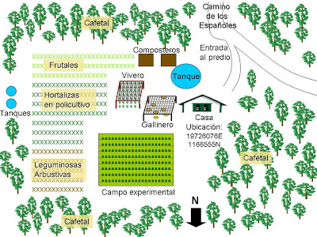

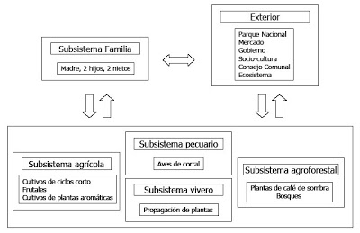

ACTIVIDAD 3. EN EL MARCO DEL GRÁFICO ANTERIOR, UBICAR A LOS ESTUDIANTES EN EL CONTEXTO DE TENER QUE DEFINIR POLÍTICAS, QUE SEAN CÓNSONAS CON LOS CONCEPTOS DE SOSTENIBILIDAD, SEGURIDAD ALIMENTARIA, GÉNERO Y AGRICULTURA FAMILIAR, APLICADOS A LOS SISTEMAS DE PRODUCCIÓN AGROPECUARIOS EN VENEZUELA. DISCUTIR LOS PUNTOS DE VISTA.
ACTIVIDAD 4. ESTABLECER LOS ASPECTOS QUE AFECTAN LA TOMA DE DECISIONES EN LAS GANADERÍAS, QUE CONDUCEN A: 1. VENDER LECHE LÍQUIDA, 2. PROCESAR LA LECHE (EN ESTE PUNTO CLASIFICAR LOS TIPOS DE DERIVADOS LÁCTEOS, especialmente quesos, Y ZONAS DE PROCESAMIENTO EN VENEZUELA), 3. PRODUCCIÓN DE CARNE EN LAS diferentes ESTADOS PRODUCTORES.
Les apunto datos curiosos que encontré en la búsqueda de información:
Venezuela es el país latinoamericano –y tal vez uno de los principales del Mundo- con mayor variedad de quesos frescos, al contar con al menos 30 tipos diferentes de estos, de los cuales 60% son de elaboración artesanal. Los conocedores de la materia, aseguran que esto se debe a la diversidad de lugares donde se cría ganado en el país, que además vendrían a ser de distintas razas y pasturas, lo que permite tener diferentes tipos de leches, base de los quesos.
Les envío un Cuadro que hice con los quesos venezolanos más comunes, y sus zonas de producción, quizás los estudiantes conozcan otros?.

Ejemplo de tipos de quesos y principales zonas:
TIPOS | ZONAS DE PRODUCCIÓN
Guayanés | Bolívar
Cabra | Falcón, Lara
Mozzarella Búfala | Apure
Mano | Llanos centrales, zona central
Telita | Llanos centrales, zona central
Matera (es en el que la zona central le llamamos palmito) | Zulia
Palmizulia | Zulia
Queso semi-duro (concha roja, o concha negra) | Zulia
Duro o llanero | Llanos centrales y occidentales
Año | Zulia
Trenza | Lara, Anzoátegui, Aragua, Falcón

Comentario: Un aspecto que me parece interesante a discutir con los estudiantes es cómo introducir en nuestros quesos la Denominación de Origen Protegida (DOP), ya que la mayoría de los mismos se corresponde a una zona y procesamiento particular. Un ejemplo de esto es que se ha planteado con el queso Guayanés darle la DOP ¿Qué falta hacer?. Por ejemplo: 1. organización de los ganaderos y de las empresas, para establecer estándares de producción y de los productos, 2. Incentivos para ganaderos que cumplan con la calidad del producto, 3. Comercialización (por ejemplo: todo lo que tiene que ver con el etiquetado, promoción del producto, etc).

